
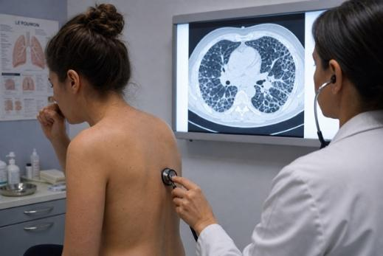

Item 210 – Pneumopathies interstitielles diffuses

Rang | Rubrique | Intitulé des connaissances | Descriptif
B | Contenu multimédia | TDM thoracique fibrose pulmonaire idiopathique (PIC)
B | Contenu multimédia | Exemple de TDM thoracique d’asbestose
A | Définition | Définition des PID, connaître les grandes catégories de PID | (De cause connue et de cause inconnue)
B | Diagnostic positif | Pneumoconiose : savoir évoquer le diagnostic
B | Diagnostic positif | Pneumopathie d’hypersensibilité : savoir évoquer le diagnostic
B | Diagnostic positif | Savoir orienter l’étiologie en fonction du caractère aigu ou chronique, primitif ou secondaire et de l’état immunitaire du patient (immunocompétence versus immunodépression)
B | Étiologie | Connaître les principales causes de PID secondaires | Médicament, infections, insuffisance cardiaque
B | Étiologies | Connaître le retentissement pulmonaire des principales maladies auto-immunes et infectieuses
A | Examens complémentaires | Connaître l’indication des examens d’imagerie au cours d’une pneumopathie interstitielle diffuse
B | Examens complémentaires | Connaître la stratégie diagnostique initiale devant une pneumopathie interstitielle diffuse
B | Examens complémentaires | Connaître la sémiologie TDM d’une pneumopathie interstitielle diffuse | Lésions élémentaires : nodules, images linéaires, hyperdensités, hypodensités
A | Examens complémentaires | Connaître l’intérêt des EFR pour le diagnostic et le suivi des PID
B | Examens complémentaires | Connaître les principaux examens biologiques dont les examens immunologiques à effectuer devant une PID


Les objectifs de rang B apparaissent en bleu dans le texte.

Points clés
- Les pneumopathies interstitielles diffuses (PID) rassemblent de nombreuses entités dont le point commun est de donner des opacités infiltrantes diffuses sur l’imagerie pulmonaire.
- Ces maladies touchent essentiellement le compartiment interstitiel du poumon.
- Les PID peuvent être classées en fonction de leur caractère aigu ou chronique et de leur cause, connue ou inconnue.
- Les PID aiguës sont dominées par les causes infectieuses et cardiogéniques.
- Le lavage broncho-alvéolaire est l’examen clé au cours des PID aiguës fébriles ou chez l’immunodéprimé.
- Le bilan cardiologique est indispensable au cours des PID aiguës non fébriles.
- Les PID subaiguës ou chroniques sont dominées par la sarcoïdose, la fibrose pulmonaire idiopathique, la pneumopathie d’hypersensibilité, et les PID associées aux connectivites.
- L’examen physique pulmonaire et les EFR sont rarement discriminantes pour le diagnostic étiologique, mais l’interrogatoire est essentiel.
- L’intégration des données cliniques, biologiques et d’imagerie (scanner thoracique en haute résolution et en coupes fines) au cours de la discussion multidisciplinaire représente la pierre angulaire de l’orientation diagnostique des PID subaiguës ou chroniques.
- La prise en charge optimale nécessite la collaboration d’experts spécifiquement formés au diagnostic des PID (cliniciens, radiologues, anatomo-pathologistes, chirurgiens) à toutes les étapes de la démarche diagnostique.

DEFINITIONS – PHYSIOPATHOLOGIE - EPIDEMIOLOGIE
« L’interstitium pulmonaire » est représenté par le tissu conjonctif de soutien des axes broncho-vasculaires, et des cloisons (septa) inter et intra-lobulaires (figures 1 et 2).

Les pneumopathies interstitielles diffuses (PID) sont aussi appelées pneumopathies infiltrantes (ou infiltratives) diffuses.

Elles ont en commun :
- Anatomopathologie :
- Atteinte de l’interstitium pulmonaire par infiltrat cellulaire, œdémateux ou fibreux (± bronchioles).
- Imagerie :
- Opacités parenchymateuses diffuses, non systématisées, bilatérales et habituellement symétriques.
- Clinique :
- Signes non spécifiques : dyspnée d’effort, toux.
- Crépitants fréquents.
- Hypoxémie à l’effort.

Figure 1 : Représentation schématique du lobule pulmonaire en 2D.
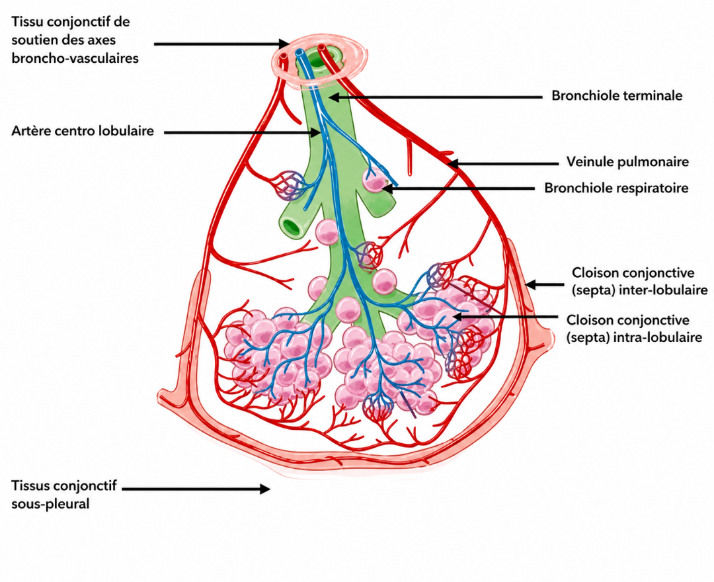

Figure 2 : Cloisons inter-lobulaires vues en thoracoscopie chez un fumeur. Les dépôts de poussière (anthracose) dans les vaisseaux lymphatiques (présents dans les septa inter-lobulaires) dessinent les limites des lobules pulmonaires à la périphérie du poumon, sous la plèvre.
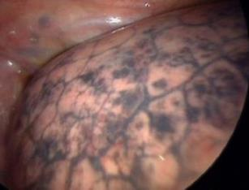

ÉTAPE 1 : FAIRE LA DIFFÉRENCE ENTRE PID aiguËs versus PID sub-aiguËs/
chroniques
La démarche diagnostique et la prise en charge sont fondamentalement différentes, selon que l’on se trouve face à une PID aiguë ou une PID subaiguë ou chronique (PID-SC).

- PID aiguës (< 3 semaines), dominées par 4 grandes étiologies (tableau 1) :
- Infectieuse : pneumonies aiguës communautaires (PAC) graves ou à germes opportunistes (cf. item 154).
- Cardiogénique (œdème aigu du poumon) (cf. item 234).
- Syndrome de détresse respiratoire aiguë - SDRA (cf. item 359).
- Exacerbation d’une PID-SC préexistante.
- Causes plus rares : par exemple pneumopathie médicamenteuse, pneumopathie d’hypersensibilité non fibrosante, hémorragie intra-alvéolaire, pneumopathie aiguë à éosinophiles, pneumopathie organisée, pneumopathie associée à certaines connectivites.

- PID-subaiguës ou chroniques (tableau 2), groupe hétérogène d’affections que l’on peut pour des raisons épidémiologiques et pratiques séparer en :
- PID de cause connue.
- PID de cause inconnue.


En cas de début d’ECOS avec des signes cliniques et radiologiques évocateurs de pneumopathie interstitielle, bien éliminer avant tout les causes aiguës avant de se lancer sur un sujet de PID chronique.

ETAPE 2.1 : STRATEGIE diagnostique devant une PID aiguË

Tableau 1 : Orientation diagnostique devant une PID aiguë.
 | Œdème pulmonaire hémodynamique  Item 234 | Pneumonies infectieuses  Item 154 | SDRA*  Item 359 | Exacerbation de PID –SC
Fièvre | NON | OUI | ± | ±
Agent causal / mécanisme | Cause cardiovasculaire | Agression par bactérie/  virus/parasite | Agression exogène  Agression endogène | Les plus fréquentes :  - Médicaments  - Exacerbation de FPI  - Connectivites
Terrain/  anamnèse/  clinique | ACTD cardiovasculaire  Signes cliniques d’OAP | Contexte de contage (tuberculose, grippe, COVID)  Conteste d’Immunodépression  (VIH, greffe, cancers) | Agression aiguë | PID-SC (voir infra)
Éléments du diagnostic | Examens item 234 +  Test thérapeutique aux diurétiques | Prélèvements infectieux (voir item 154) +  LBA (si immunodéprimé) | Examens  Item 359 | PID-SC (voir infra)
Particularités radiologiques | - Cardiomégalie  - Opacités floues péri-hilaire  - Épanchements pleuraux | - Nodules  - Infiltrats  - Micronodules à contours nets (miliaire tuberculeuse) | Infiltrats diffus, bilatéraux, étendus | Cf. PID-SC
Légende : LBA = lavage broncho-alvéolaire ; FPI = fibrose pulmonaire idiopathique ; SDRA = syndrome de détresse respiratoire aiguë de l’adulte

MOTIF DE CONSULTATION/PRISE EN CHARGE
Dyspnée et/ou toux très récente, voire détresse respiratoire aiguë.

TERRAIN ET ATCD
Le contexte va être clé et évocateur :
- ATCD personnels (cancer, hémopathie maligne, facteurs de risque cardiovasculaires, connectivite).
- Immunodépression (statut VIH, exposition à des médicaments immunosuppresseurs).
- Exposition à des agents susceptibles d’entraîner un œdème lésionnel (médicaments pneumotoxiques, gaz toxique, drogues).


En raison de sa fréquence, l’œdème cardiogénique doit toujours être suspecté.

HISTOIRE DE LA MALADIE
Le contexte, le caractère aigu sera à noter.
Des épisodes identiques auparavant, avec récupération entre les épisodes, sont évocateurs d’œdème cardiogénique.

EXAMEN CLINIQUE
- Signes non spécifiques : dyspnée d’effort, toux d’installation rapide.
- Crépitants fréquents.
- Hypoxémie avec baisse de la SpO2 à l’effort.

EXAMENS COMPLEMENTAIRES
Le lavage broncho-alvéolaire (LBA) : s’il est réalisable, et une fois la cause cardiaque éliminée :
- Très performant pour le diagnostic des infections.
- Indiqué devant toute PID de l’immunodéprimé (car infection non fébrile possible).
- Permet une orientation diagnostique dans les autres cas (formule cellulaire si possible).

Les autres examens complémentaires seront dictés par la suspicion diagnostique (tableau 1).

TRAITEMENTS ET PRISE EN CHARGE
La démarche diagnostique ne doit pas retarder la prise en charge thérapeutique qui associe :
- Transfert en réanimation si détresse respiratoire.
- O₂ à haut débit +/- assistance ventilatoire.
- En présence de fièvre, un traitement anti-infectieux probabiliste à large spectre, couvrant :
- Le pneumocoque et les agents intracellulaires (type PAC grave).
- P. jiroveci (pneumocystose) si le contexte d’immunosuppression et l’imagerie sont compatibles.
- M. tuberculosis, en fonction de l’existence de facteurs de risque, si l’imagerie est évocatrice de miliaire et si la sévérité du tableau ne permet pas d’attendre une preuve bactériologique.
- Diurétiques si doute sur une insuffisance cardiaque.
- Arrêt immédiat de tout médicament potentiellement pneumotoxique (cf. www.pneumotox.com).

ETAPE 2.2 : STRATEGIE diagnostique devant une PID sub-aigues/
chroniques

Tableau 2 : Les 10 causes principales des PID subaiguës ou chroniques.
Cause connue* (35 %) | Cause inconnue* (65 %)
- PID au cours des connectivites  - Polyarthrite rhumatoïde et maladie de Sjögren sont les deux plus fréquentes  - Sclérodermie  - Myosites  - Pneumopathies d’hypersensibilité (PHS)  - Poumon d’éleveur d’oiseaux  - Poumon de fermier  - PHS domestiques  - Pneumopathies médicamenteuses  - Proliférations malignes  - Lymphangite carcinomateuse  - Adénocarcinomes lépidiques  - Pneumoconioses  - Silicose  - Asbestose  - Infection  - Tuberculose  - Insuffisance cardiaque gauche | - Sarcoïdose  - PID idiopathiques (PID-i)  - Fibrose pulmonaire idiopathique (FPI) = 55 % des PID-i  - Pneumopathie interstitielle non spécifique (PINS) = 10 % des PID-i  - Pneumopathie organisée cryptogénique (POC)  - Pneumopathie à macrophages alvéolaires  - PID inclassables  - Autres  - Autres entités bien définies  - Histiocytose langerhansienne pulmonaire  - Lymphangioléiomyomatose  - Protéinoses alvéolaires pulmonaires  - Autres
(*sans classement de fréquence vu la variabilité selon le contexte, mais les diagnostics les plus fréquents sont soulignés)

MOTIF DE CONSULTATION/PRISE EN CHARGE
Le plus fréquemment dyspnée d’effort, ± toux sèche, non spécifiques, d’apparition progressive

Au cours d’un examen physique/radiologique :
- Râles crépitants secs, de type velcro aux bases.
- Hippocratisme digital : peu spécifique, mais évocateur de FPI.
- Découverte fortuite sur une imagerie thoracique.

Découverte au cours du bilan d’une autre affection (connectivite en particulier).

Rarement détresse respiratoire aiguë (voir tableau 1).

TERRAIN ET ATCD
La présence d’une maladie connue est à primordiale, notamment une connectivite.

Il faudra spécifier :
- Terrain (âge, sexe) constitue un élément d’orientation essentiel.
- Tabagisme : certaines PID s’observent presque exclusivement chez les fumeurs.
- Toxicomanie :
- Quelle que soit la voie d’administration, les drogues ou leurs produits de coupe peuvent induire des PID aiguës ou chroniques
- Médicaments/radiothérapie (l’histoire détaillée des prises médicamenteuses est indispensable) :
- Le site www.pneumotox.com permet d’accéder aux informations actualisées :
- Les médicaments dont la prise est ancienne peuvent aussi être incriminés.
- Expositions environnementales professionnelles et domestiques
- Aux principaux agents responsables de pneumoconioses : amiante, silice, expositions professionnelles complexes (prothésistes dentaires).
- À des antigènes organiques susceptibles d’entraîner une PHS d’origine :
- Animale (ex. éleveurs d’oiseaux par exemple).
- Bactérienne (ex. actinomycètes du foin humide dans le poumon de fermier).
- Fungique (moisissures domestiques…).

HISTOIRE DE LA MALADIE
La date d’installation des signes et la chronologie des facteurs favorisants cités plus haut (TERRAIN ET ATCD) sera à décrire,
La recherche de signes extra-respiratoires, notamment des signes fonctionnels évocateurs de connectivite seront à rechercher (arthralgies, myalgies, sècheresse buccale ou oculaire, phénomène de Raynaud, éruption cutanée…).

EXAMEN CLINIQUE
Signes généraux, non spécifiques et observés dans de nombreuses PID.

Signes respiratoires :
- Signes fonctionnels : dyspnée à quantifier, toux sèche.
- Signes physiques :
- Crépitants secs, de type velcro aux bases, non spécifiques et observés dans de nombreuses PID.
- Râles de type « squawks » en fin d’inspiration : non spécifiques, mais évocateurs de PHS.
- Hippocratisme digital : peu spécifique, mais plus fréquemment retrouvé en cas de FPI notamment.
- Signes de connectivites : déformations articulaires, éruptions cutanées, sclérodactylie, télangiectasies, faiblesse musculaire, mains de mécanicien, bandelette urinaire (protéinurie/hématurie notamment).
- Signes extra-thoraciques évocateurs de sarcoïdose (cf. item 211).

EXAMENS COMPLEMENTAIRES

Scanner thoracique = pierre angulaire de l’orientation diagnostique
Son analyse nécessite une technique adaptée :
- Coupes millimétriques.
- Inspiration profonde.
- Sans injection de contraste.
- Parfois avec des coupes en expiration ou en procubitus.
Il caractérise les lésions élémentaires directes et indirectes (tableau 3)

Tableau 3 : Les 5 lésions radiologiques élémentaires de pneumopathie interstitielle en scanner thoracique et les signes associés (figures 3 à 13).
Lésion élémentaire | Description
Nodules  - Micronodules (< 3 mm)  - Nodules (3 – 30 mm) | Distribution périlymphatique  Distribution hématogène (miliaire)  Distribution centro-lobulaire
Lignes et Réticulations | Accentuation ou visualisation de structures anatomiques normalement non visibles (cloisons interlobulaires et intra-lobulaires) >>  « Réticulations inter-lobulaires à larges mailles polyédriques »  « Réticulations intra-lobulaires à petites mailles »
Épaississements péri-bronchovasculaires
Hyperdensités  ± bronchogramme aérique | Condensations alvéolaires  - Hyperdensité effaçant les contours des vaisseaux et les parois bronchiques  Verre dépoli  - Hyperdensité n’effaçant pas les contours des vaisseaux et des parois bronchiques
Kystes | Lésion associant une composante aérique ou liquidienne entourée d’une paroi régulière, bien définie, égale ou inférieure à 2 mm, en contact avec du parenchyme normal ou pas.
Signes associés de fibrose | Rayon de miel : espaces kystiques aériques limités par des parois épaissies, jointifs, en couches successives à disposition sous-pleurale  Bronchectasies de traction  Distorsion architecturale  Perte de volume
Autres signes associés | Adénopathies hilaires bilatérales  Épanchements pleuraux  Atteinte(s) sous diaphragmatique (adénopathies, foie, rein, rate, etc.)

Imagerie des PID - exemples
Figure 3 : MICRONODULES : (< 3 mm).  Miliaire tuberculeuse : micronodules de distribution diffuse et aléatoire dans le parenchyme pulmonaire. De gauche à droite et de haut en bas : radiographie de thorax, même cliché, zoom sur le lobe inférieur droit, scanner thoracique. | 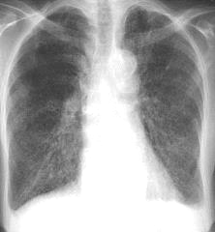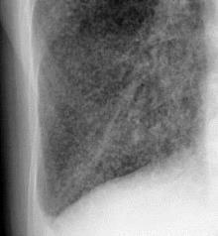  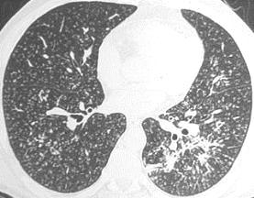

Figure 4 : Micronodules périlymphatiques.  À gauche, scanner normal. À droite, micronodules à distribution périlymphatique (plèvre et le long des scissures, irrégularité et épaississement des parois bronchiques) dans le cadre d’une sarcoïdose. La grande scissure est marquée par les flèches. On parle ici de scissure « perlée ». | 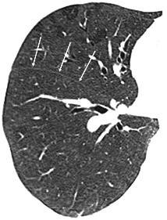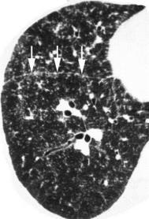
Figure 5 : Épaississements péri-broncho vasculaires (à droite). Aspect normal à peu près au même niveau de coupe (à gauche). | 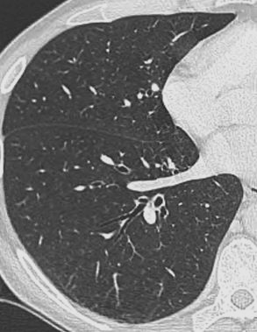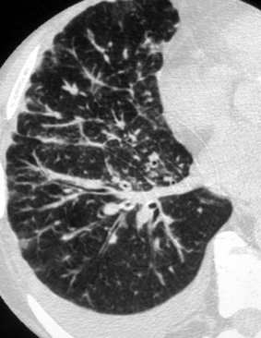
Figure 6 : Plages de verre dépoli (hyperdensité n’effaçant pas les contours des vaisseaux ou scissures). | 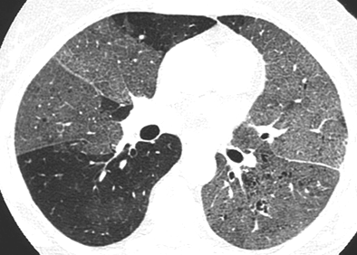
Figure 8 : Réticulations à larges mailles.  On parle d’opacités réticulaires quand les opacités linéaires s’entrecroisent et donnent un aspect en filet (réseau).  Schématisation de réticulations à larges mailles correspondant à un épaississement des cloisons interlobulaires et exemple avec épaississement des cloisons interlobulaires au cours d’une lymphangite carcinomateuse (les flèches désignent des artères centro-lobulaires). | 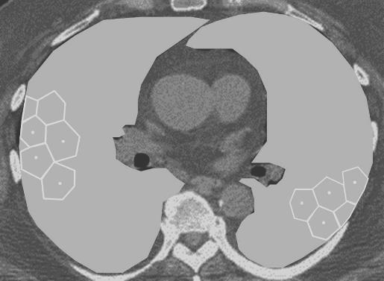  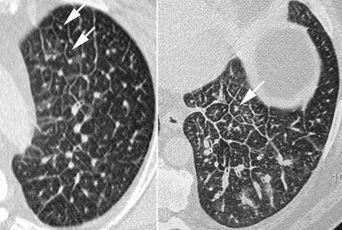
Figure 9 : Réticulations intra-lobulaires à fines mailles dans le cadre d’une PINS. On note également quelques bronchectasies de traction (voir infra). | 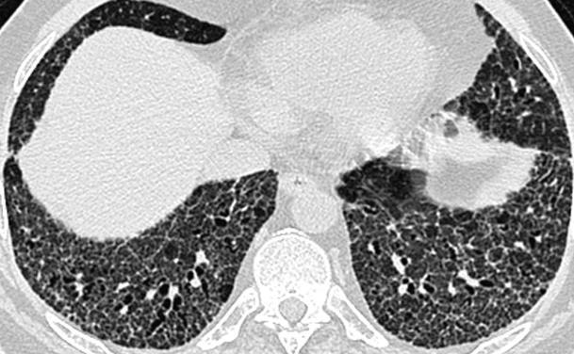
Figure 10 : Kystes en rayon de miel correspondant à des espaces kystiques aériques limités par des parois épaissies, jointifs, disposés en couches dans les territoires périphériques sous-pleuraux et exemple de lésions en « rayon de miel » au cours d’une fibrose pulmonaire idiopathique. | 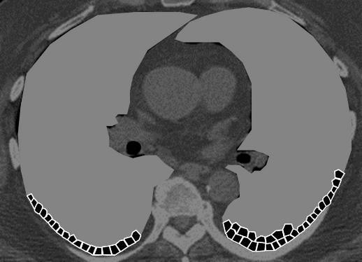  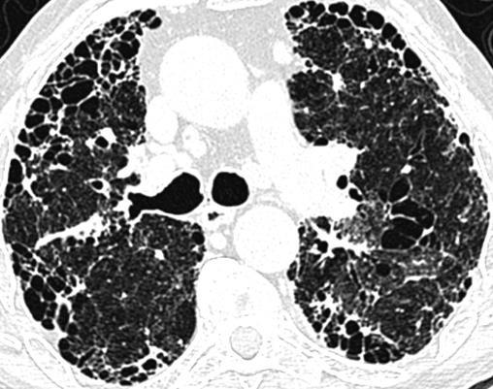
Figure 11 : Bronchectasies « par traction » distales au cours d’une fibrose pulmonaire idiopathique  Il ne s’agit pas à proprement de bronchectasies car la paroi bronchique est normale ; elles résultent de la traction exercée sur les parois bronchiques quand la rétraction élastique du parenchyme augmente (fibrose). |  | 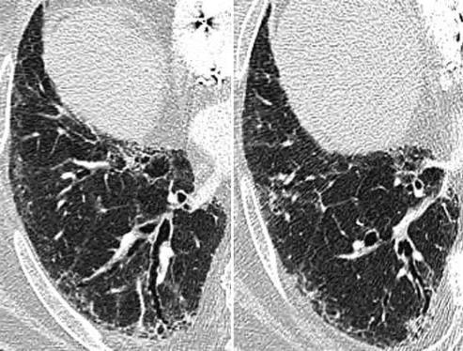

Regroupements syndromiques = définition de profils scanographiques.

C’est la pierre angulaire de l’orientation étiologique.

L’analyse des lésions présentes au scanner, la caractérisation des lésions élémentaires prédominantes, la topographie des lésions et la présence de lésions associées permettent de décrire des profils radiologiques (aspects) qui ont une valeur d’orientation étiologique essentielle.

La présence d’anomalies extra-parenchymateuses peut orienter le diagnostic (ex. : adénopathies hilaires bilatérales, pleurésie).

Explorations fonctionnelles respiratoires (EFR)
Un trouble ventilatoire restrictif (TVR) pur caractérisé par :
- Une diminution de la capacité pulmonaire totale (CPT < 80 % de la valeur théorique (théo).
- Une diminution homogène des volumes (capacité vitale) et des débits (VEMS) avec un rapport VEMS/CV > 0,7.
- En cas de tabagisme, ou dans certaines connectivites (comme la polyarthrite rhumatoïde ou la maladie de Sjögren) un trouble ventilatoire obstructif peut être associé par atteinte des petites voies aériennes et/ou emphysème.

Une altération de la fonction « échangeur » du poumon caractérisée par :
- Une diminution de la diffusion du monoxyde de carbone (DLCO < 70 % théo, témoin d’un trouble de la diffusion alvéolo- capillaire).
- Hypoxémie, souvent absente au repos : désaturation (🡾 SpO₂) au test de marche de 6 minutes.

Biologie
Biologie sanguine
Examens biologiques | Signes ou maladies recherchés
NFS, CRP | Syndrome inflammatoire biologique
NFS, CRP | Hyperéosinophilie, lymphopénie
BNP | Insuffisance cardiaque
Créatininémie, bandelette urinaire | Insuffisance rénale
Dosage des précipitines sériques | Pneumopathies d’hypersensibilité
Calcémie, calciurie | Sarcoïdose
Facteur rhumatoïde, Ac anti-CCP, Ac anti-nucléaires, Ac anti-ECT, (Ac dirigés contre des antigènes spécifiques de certaines connectivites), Ac anti-ADN natif, selon l’orientation Ac myosites ou Ac sclérodermie | Connectivites
ANCA +/- anticorps anti-MBG (membrane basale glomérulaire) | Vascularites

Fibroscopie bronchique avec lavage broncho-alvéolaire
- Non systématique.
- Réalisé au cours d’une bronchoscopie souple.
- Fournit des éléments d’orientation étiologique en fonction de la formule cytologique.
- Le LBA du sujet normal est composé principalement de macrophages alvéolaires (85-95 %) et de lymphocytes (5-15 %). Quand le nombre de cellules/mL augmente, on parle d’alvéolite. En cas de tabagisme, le nombre et le pourcentage de macrophages augmentent (alvéolite macrophagique).
- Peut donner une certitude diagnostique si :
- Cellules malignes.
- Agents infectieux pathogènes.
- Présence de sidérophages (en faveur d’une hémorragie alvéolaire).

Apport de l’histologie
La démarche diagnostique fait appel à l’histologie dans moins de 15 % des PID.

« Biopsies d’éperons » de divisions bronchiques, en endoscopie
Diagnostic des processus lymphophiles diffus atteignant la muqueuse bronchique :
- Sarcoïdose.
- Lymphangite carcinomateuse.

Figure 12 : Biopsies d’éperons (muqueuse bronchique).
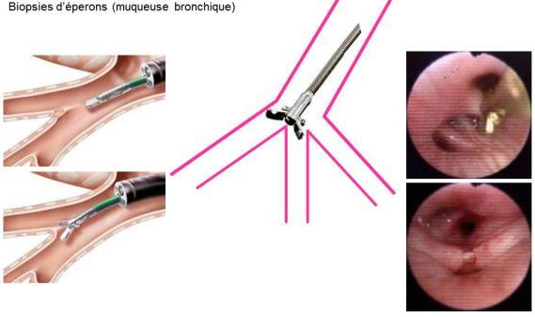

« Biopsies transbronchiques (BTB ») à la pince en endoscopie
- Diagnostic de certitude de certains processus infiltrants diffus :
- Sarcoïdose (stades 2, 3 et 4)
- Pneumopathie organisée.
- Lymphangite carcinomateuse.
- Miliaire tuberculeuse.
- Permettent l’étude d’un faible volume de parenchyme pulmonaire.
- Non contributives et potentiellement dangereuses dans les autres PID (complication à type de pneumothorax ou d’hémoptysie notamment).

Figure 13 : Biopsies transbronchiques (parenchyme).
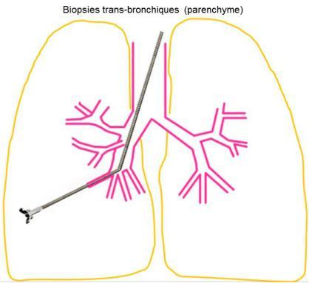

Ponction écho-guidée par voie endoscopique des adénopathies médiastinales
- Sarcoïdose.
- Lymphangite carcinomateuse.
- Tuberculose ganglionnaire.
- Lymphome.

Figure 14 : Ponction d’adénopathies médiastinales transmurales à l’aiguille échoguidée sous bronchoscopie.
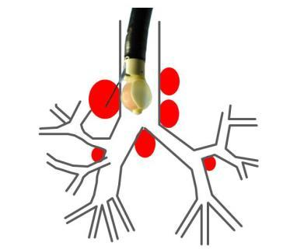

Biopsies pulmonaires (par vidéo-thoracoscopie ou par cryobiopsie transbronchique)
- Après discussion multidisciplinaire +++.
- Pour la caractérisation des lésions histopathologiques au cours de PID non typiques.
- Si impact attendu sur la prise en charge, et en l’absence de contre-indication.
- Comme pour l’imagerie il existe des profils histologiques qui ont valeur d’orientation.

Prélèvements histologiques extra-thoraciques
- Biopsies de lésions extra-thoraciques en cas d’affection systémique (sarcoïdose, myopathies inflammatoires, vascularite).
- Biopsies de glandes salivaires accessoires : utiles au diagnostic de sarcoïdose, de maladie de Gougerot-Sjögren.

Synthèse diagnostique (figure 15)
La démarche diagnostique doit être méthodique et graduelle, en évoquant en premier lieu les PID les plus fréquentes ou tout au moins celles qui nécessitent des mesures rapides (œdème pulmonaire, infections, prolifération tumorale, pneumopathie médicamenteuse, certaines connectivites, sarcoïdose).

La complexité du raisonnement face à une PID justifie que la très grande majorité des cas fasse l’objet d’une discussion multidisciplinaire (DMD).

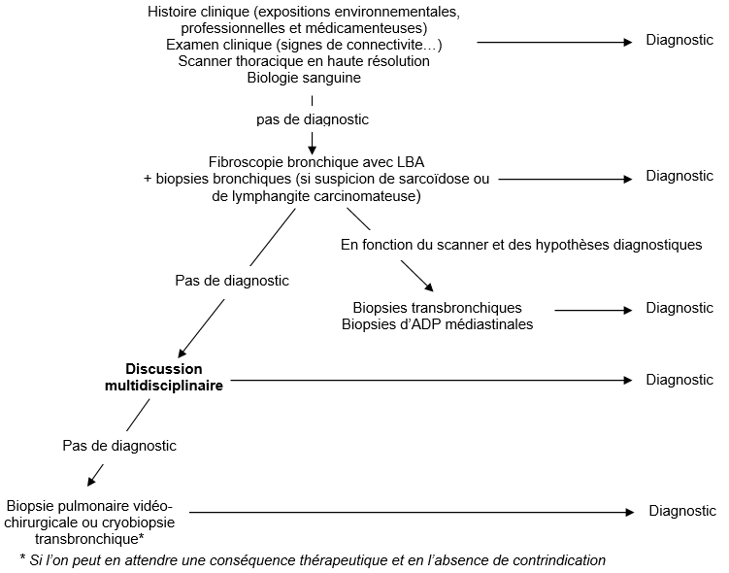
Figure 15 : Schéma diagnostique des PID subaiguës et chroniques.

CONNAISSANCE + Les principales PID en mots clés
      - Fibrose Pulmonaire idiopathique (FPI)

La plus fréquente des PID de cause inconnue après la sarcoïdose.
Figure 18 : Évolution de la radiographie de thorax, à intervalles de deux ans, de haut en bas, dans une FPI (normal en haut, images réticulaires dans les bases et diminution du volume pulmonaire qui apparaissent progressivement au cours du temps).
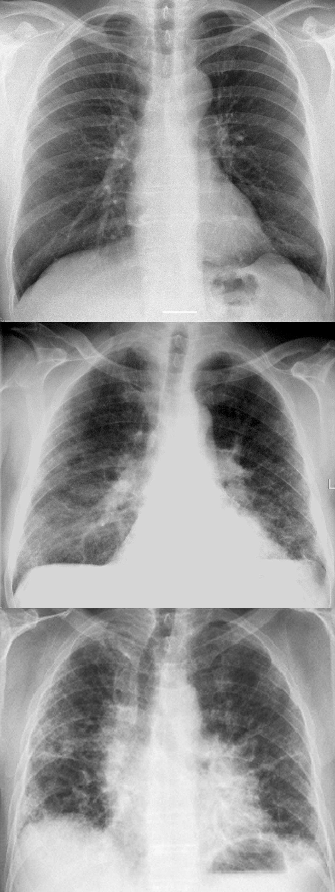
Sa prévalence est d’environ 8 cas/
100 000 habitants.
Son pronostic global est très sombre avec une médiane de survie sans traitement de 3 à 5 ans.
L’âge moyen de survenue est de 68 ans avec une prédominance masculine. Le tabagisme est observé dans 60 % à 80 % des cas.

Signes cliniques les plus fréquents :
- Dyspnée d’effort d’aggravation progressive.
- Toux sèche.
- Râles crépitants secs (velcro) aux bases.
- Pas d’atteinte extra-respiratoire en dehors d’un hippocratisme digital (40 %).

Radiographie thoracique :
- Peut être normale au début.
- Opacités réticulées, prédominant aux bases et dans les régions sous-pleurales (figure 18).
- Perte de volume pulmonaire.

TDM = pierre angulaire du diagnostic : aspect de pneumopathie interstitielle commune (PIC) :
- Kystes en rayon de miel.
- Réticulations intra-lobulaires.
- Bronchectasies et bronchiolectasies périphériques de traction.
- Prédominant en sous pleural et aux bases (figures 10 à 13).
- Parfois atypique : diagnostic par biopsie.

EFR :
- Trouble ventilatoire restrictif, 🡾 DLCO.
- L’hypoxémie peut ne se démasquer qu’à l’effort (🡾 SpO₂ lors du test de marche de 6 minutes).

Biologie : normale.

Bilan immunitaire négatif.

Le LBA ne fournit pas d’élément de diagnostic positif, mais peut permettre d’évoquer des diagnostics différentiels lorsque la présentation au scanner thoracique n’est pas typique (ex : PHS si lymphocytes > 20 %). La biopsie pulmonaire (vidéo-chirurgicale ou cryobiopsie transbronchique) doit faire l’objet d’une discussion multidisciplinaire et ne se conçoit que devant un tableau scanographique atypique et si l’impact sur la prise en charge est réel, elle montre alors un aspect de pneumopathie interstitielle commune (PIC).
Le diagnostic de FPI est confirmé par la DMD. Le traitement médicamenteux repose sur les antifibrosants, qui ralentissent le déclin de la fonction respiratoire, réduisent le risque d’exacerbation aiguë et améliorent la survie.

      - Pneumopathie Interstitielle Non Spécifique (PINS)
Le terme de PINS désigne à la fois un aspect histopathologique et une entité anatomo-clinique.
Par extension, on parle de profil tomodensitométrique évocateur de PINS devant certains aspects au scanner : opacités associant verre dépoli et réticulations, avec un degré variable de fibrose, avec une distribution péribronchovasculaire et un certain degré de respect de la zone sous-pleurale.
On distingue :
- La PINS idiopathique. Survient à un âge plus jeune (< 50 ans) que la FPI. Son pronostic est meilleur que celui de la FPI. Le diagnostic de certitude nécessite une biopsie pulmonaire. Le traitement repose sur les immunosuppresseurs et éventuellement les anti-fibrosants.
- Les PINS secondaires, essentiellement au cours des connectivites dont elle constitue l’aspect le plus fréquent des atteintes pulmonaires. Dans ce contexte, un scanner évocateur suffit à parler de PINS sans recourir à une biopsie pulmonaire. Elle peut aussi être secondaire à la prise de médicaments.

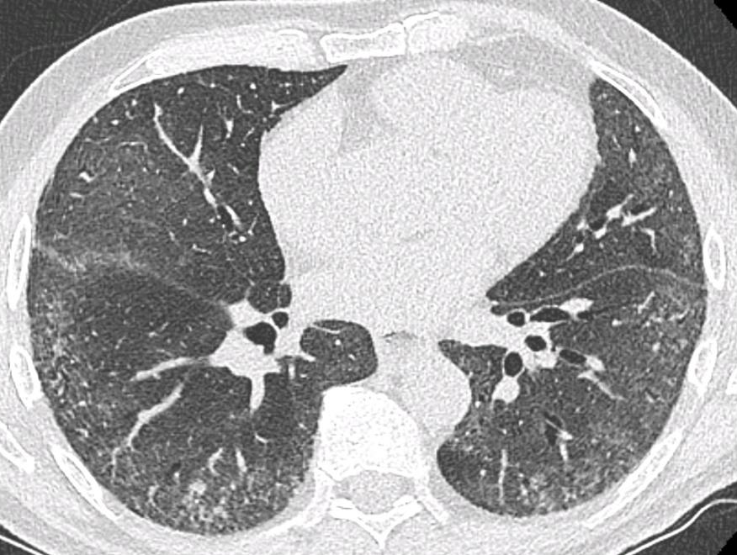
Figure 19 : Patient suivi pour une sclérodermie. Apparition d’une dyspnée d’effort, de crépitants aux bases et d’un trouble ventilatoire restrictif en rapport avec l’installation d’une PINS sur le scanner thoracique ci-dessous.

      - Pneumopathie d’Hypersensibilité (PHS)
Liées à une hypersensibilité retardée aux antigènes organiques inhalés de façon répétée, les PHS peuvent survenir dans un contexte domestique (oiseaux de compagnie, moisissures) ou professionnel (agriculture exposant à l’inhalation de moisissures ou d’actinomycètes se développant dans le foin moisi, ou à des déjections d’oiseaux).
Les PHS sont rares chez le fumeur.

On distingue 2 types de PHS (alors qu’auparavant, la distinction était temporelle : forme aiguë, subaiguë et chronique) :
- PHS non fibrosante : le plus souvent aiguë ou subaiguë, sous forme d’un syndrome pseudo-grippal fébrile survenant quelques heures après l’exposition antigénique délétère. L’évolution peut être spontanément favorable après éviction. Elle peut évoluer en plusieurs semaines ou mois avec toux, dyspnée d’effort et râles crépitants ± râles piaulants en fin d’inspiration (squawks) liés à l’atteinte bronchiolaire. La radiographie montre des opacités infiltrantes diffuses bilatérales et le scanner montre des plages de verre dépoli et/ou des nodules flous, peu denses, de topographie centro-lobulaire.
PHS fibrosante : le plus souvent évitable (mais pas toujours) lorsque l’on arrête l’exposition, cette fibrose peut évoluer pour son propre compte et conduire à l’insuffisance respiratoire (cf. fibrose pulmonaire progressive). Le scanner montre une fibrose caractérisée par une atteinte des petites voies aériennes, mais l’aspect est parfois comparable à celui d’une FPI. L’existence de signes de fibrose au scanner aggrave nettement le pronostic.
Le LBA en phase aiguë montre typiquement une alvéolite lymphocytaire (généralement supérieure à 20 %).
La détection de précipitines sériques (IgG) spécifiquement dirigées contre l’antigène suspecté confirme l’exposition, mais ne permet pas à elle seule d’affirmer la maladie. Inversement, l’absence des précipitines n’exclut pas le diagnostic.
Le diagnostic repose sur un contexte clinique et environnemental évocateur d’autant que s’y ajoute une sérologie positive, l’aspect scanographique et les données du LBA. Une enquête à domicile est parfois possible grâce aux conseillers médicaux d’environnement intérieur afin de confirmer une exposition antigénique notamment aux moisissures. Le recours à la biopsie pulmonaire est exceptionnel et peut retrouver des aspects évocateurs (granulomes mal formés, prédominance bronchocentrique des lésions).

Figure 20 : Pneumopathie d’hypersensibilité chez un éleveur d’oiseaux. Verre dépoli en mosaïque chez un patient consultant pour toux sèche et dyspnée d’effort évoluant depuis 4 mois. Les deux coupes sont prises au même niveau, à droite en inspiration, à gauche en expiration (remarquez le piégeage expiratoire). La radiographie de thorax était sans particularité. Le LBA montre une lymphocytose à 77 %. L’interrogatoire apprend que le patient possède une volière avec 6 tourterelles. Le sérodiagnostic du poumon d’éleveur d’oiseaux montre 3 arcs de précipitation vis-à-vis de l’extrait fécal de tourterelle.
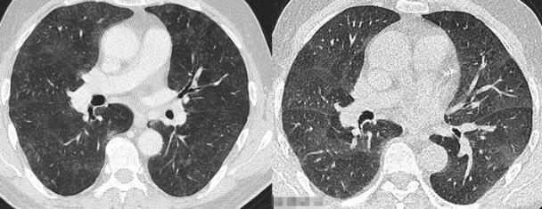

      - Pneumoconioses
Fibroses pulmonaires secondaires à l’inhalation de particules minérales. Il s’agit la plupart du temps de maladies professionnelles justifiant d’une reconnaissance par la Sécurité sociale. L’établissement du curriculum laboris est crucial pour le diagnostic.

Asbestose
- La plus fréquente des pneumoconioses en France, elle désigne la fibrose pulmonaire secondaire à l’inhalation de fibres d’amiante (cf. chapitre Maladies professionnelles).

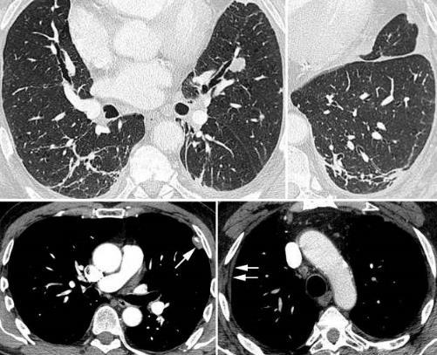
Figure 21 : Stade précoce d’une probable asbestose chez un travailleur exposé à l’amiante : opacités linéaires non septales, aux bases, parallèles (haut, droite) ou perpendiculaires (haut, gauche) à la plèvre. Les anomalies pleurales associées : épaississements pleuraux calcifiés (flèche) et non calcifiés (double flèche) ne font pas partie de l’asbestose à proprement parler, mais confirment la probable exposition à l’amiante.

- Sa présentation clinique est aspécifique (dyspnée d’effort), voire totalement silencieuse. Le diagnostic est alors évoqué devant une imagerie de thorax réalisée pour une autre raison ou dans le cadre de la surveillance systématique d’un sujet exposé à l’amiante.
- Le scanner thoracique est caractérisé par un profil proche de celui de la FPI. En fenêtre médiastinale, la présence de plaques pleurales plus ou moins calcifiées est inconstante (figure 21) ; présentes elles confirment l’exposition.
- La présence de particules d’amiante dans le LBA ou le tissu pulmonaire (biopsie), sous forme de corps ferrugineux ou de corps asbestosiques, permet d’affirmer l’exposition, mais pas la maladie ; elle n’est pas indispensable au diagnostic. Le diagnostic repose sur un contexte clinique, scanographique et environnemental évocateur. La fibrose tend à s’aggraver progressivement et à évoluer vers l’insuffisance respiratoire chronique.

Silicose
- La silicose est une pneumoconiose secondaire à l’inhalation de silice libre cristalline. Les sujets les plus exposés sont les mineurs de charbon, les tailleurs de pierre ou d’ardoise, les employés au décapage au jet de sable, les ouvriers des fonderies et du bâtiment. La silicose est devenue rare en France avec la fermeture des mines, mais reste fréquente dans les pays où cette activité demeure importante. En France, les cas actuels sont retrouvés chez les prothésistes dentaires qui ont travaillé en milieu non protégé avec une exposition souvent complexe. La phase de latence peut être très longue. Plus récemment, des cas ont été observés chez des travailleurs du textile (jeans délavés) et des ouvriers découpant des plans de travail en matériau composite.
- L’imagerie thoracique montre des opacités micronodulaires diffuses prédominant dans les lobes supérieurs, pouvant confluer jusqu’à donner des masses pseudo-tumorales caractéristiques (Figure 22). Des adénopathies médiastinales contenant des calcifications « en coquille d’œuf » sont souvent associées.

Figure 22 : Nodules, masses (radiographie et scanner) et calcifications ganglionnaires médiastinales et hilaires (radiographie) dans le cadre d’une silicose chez prothésiste dentaire.
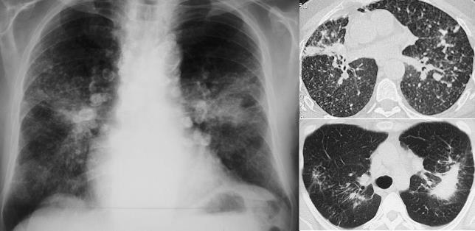

      - Proliférations Tumorales
Lymphangite carcinomateuse
Elle se traduit par une toux sèche rebelle et une polypnée, d’apparition rapidement progressive. Les cancers primitifs les plus fréquemment en cause sont les cancers bronchique, mammaire, digestif et plus rarement pancréatique ou prostatique.
Le diagnostic est évoqué sur une altération de l’état général et les ATCD de tumeur connue ; la radiographie de thorax peut montrer des opacités linéaires aux bases et le scanner montre typiquement un épaississement irrégulier et nodulaire des septa interlobulaires dessinant un réseau à grandes mailles polyédriques (figure 8) parfois associées à des nodules et micronodules. Les biopsies d’éperons de division bronchiques, voire les biopsies transbronchiques, confirment le plus souvent le diagnostic.

Adénocarcinome lépidique
Il peut se révéler cliniquement par une dyspnée non fébrile, d’apparition progressive associée à une expectoration abondante et claire, mais il est souvent suspecté sur la découverte en imagerie de plages en verre dépoli associées ou non à des plages de condensation. Les biopsies pulmonaires (transbronchiques ou transthoraciques) voire la cytologie de l’expectoration confirment le diagnostic.

      - Sarcoïdose - voir l’item 211

      - Fibroses pulmonaires progressives (FPP)
Comme c’est le cas dans la FPI, la fibrose pulmonaire, quelle que soit l'étiologie, peut s’aggraver progressivement, malgré un traitement optimal de la maladie causale, et les patients peuvent alors bénéficier des traitements anti-fibrosants. Les critères diagnostiques correspondent à une évolution défavorable sur les composantes cliniques, fonctionnelles et radiologiques malgré une prise en charge habituelle adaptée à chacune des étiologies de PID avec fibrose pulmonaire.
L’archétype de FPP est la FPI, mais toute PID fibrosante peut avoir cette évolution avec autonomisation de la fibrose pulmonaire.

Figure 23 : Exemple de fibrose pulmonaire progressive avec aggravation de la fibrose pulmonaire sur scanners thoraciques successifs sur 1 an dans le cadre du suivi d’une PHS aviaire.
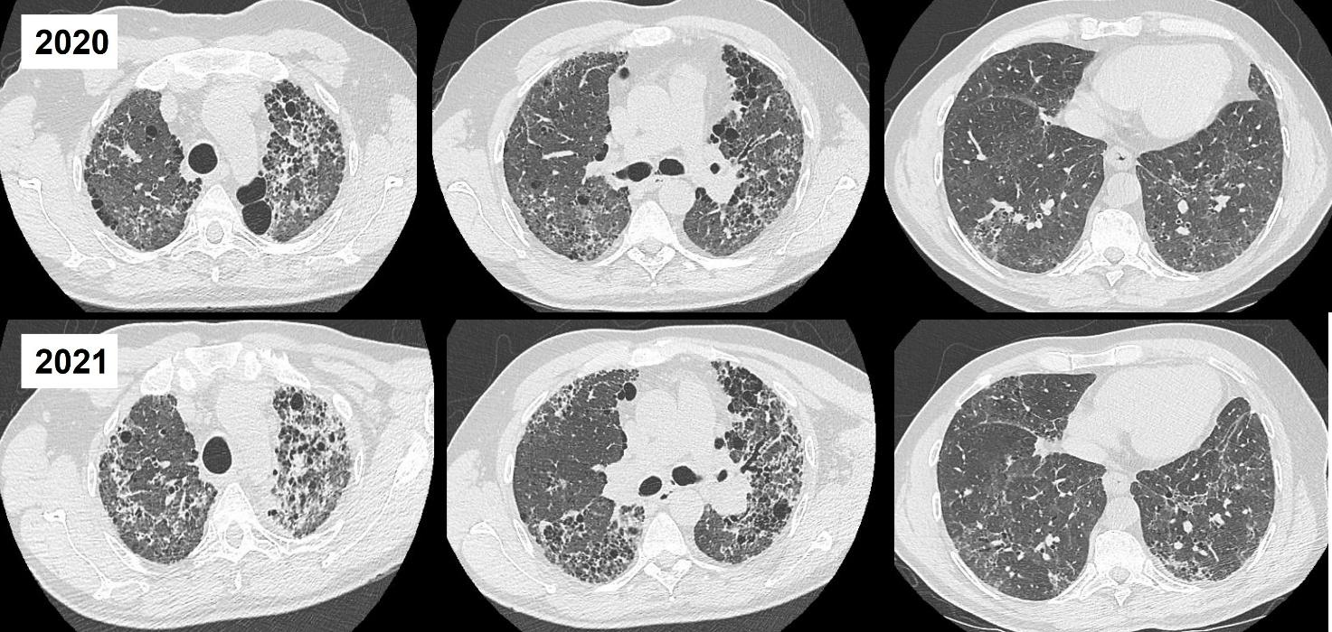

QUESTIONS TOMBABLES

DCP

- QRU
Patient de 76 ans, avec des antécédents d’hypertension artérielle traitée par lisinopril, dyslipidémie traitée par simvastatine, tabagisme sevré depuis 10 ans, 20 PA, ancien instituteur, marié, 2 enfants en bonne santé, pas d’exposition ni autre intoxication, consulte pour dyspnée qui s’aggrave depuis plus d’un an. Il ne rapporte aucun autre symptôme thoracique ou extrathoracique. L’examen clinique retrouve un hippocratisme digital. Un scanner thoracique a été demandé par le médecin traitant et 2 coupes représentatives figurent ci-dessous.

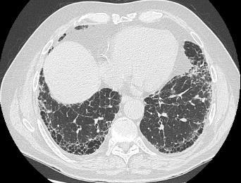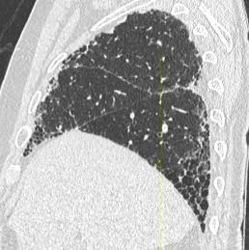

Quelle est la principale lésion élémentaire radiologique présente sur ce scanner ?
- Micronodules
- Kystes en rayon de miel
- Verre dépoli
- Condensations
- Dilatation des bronches
- Adénopathies
- Épanchement pleura

- QROC
Quelle anomalie auscultatoire pulmonaire doit être recherchée ?

- QRU
Quel est le diagnostic le plus probable ? :
- Dilatation des bronches
- Pneumopathie médicamenteuse
- Sarcoïdose
- Histiocytose langerhansienne pulmonaire
- Fibrose pulmonaire idiopathique

- QRP (deux réponses)
Une dame de 71 ans, suivie pour une cardiopathie ischémique et hypertensive, fait l’objet d’un scanner thoracique pour le bilan d’une toux chronique. Voici deux images représentatives de son scanner.
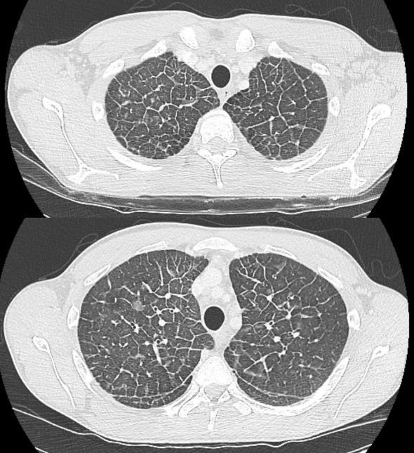
Quelles sont les principales lésions élémentaires radiologiques présentes sur ce scanner ?

- Micronodules
- Nodules
- Kystes en rayon de miel
- Verre dépoli
- Condensations
- Réticulations à larges mailles
- Adénopathies médiastinales
- Épanchement pleural
- Épaississement péri-boncho-vasculaires
- Emphysème centro-lobulaire

- QROC
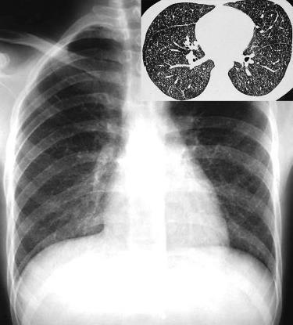
Un homme de 28 ans, d’origine tchétchène, récemment arrivé en France, présente une dyspnée progressivement croissante sur 6 semaines, une fébricule, un amaigrissement de 4 kg. À l’examen clinique, on note une auscultation normale et une SpO2 = 89 % en air ambiant.
Voici son cliché de thorax complété par un scanner thoracique.
Quelle est la 1re hypothèse diagnostique ?

DCP

- QROC
Un homme de 58 ans, aux antécédents de tuberculose et de BPCO, sous hormonothérapie pour un cancer de prostate, présente une fébricule, un amaigrissement de 8 kg en un mois et une dyspnée progressive. À l’examen clinique, on note une hépatomégalie douloureuse. La biologie est marquée par la présence d’une hypercalcémie. Le cliché de thorax montre un syndrome interstitiel et vous avez complété le bilan par un scanner thoracique.
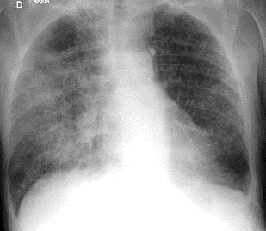

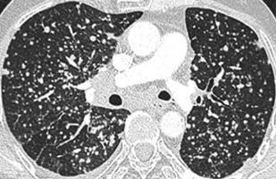

Parmi les 5 types de lésions primaires qui caractérisent les syndromes interstitiels, laquelle est celle qui prédomine ici ?

- QROC
Quelle est la première hypothèse diagnostique ?

- QROC
Si l’hépatomégalie douloureuse et l’hypercalcémie avaient été absentes, quelle aurait été la première hypothèse diagnostique ?

REPONSES

DCP
- QRU
Réponse : B
Commentaire : pas de piège ici

- QROC
Réponse : crépitants/râles crépitants/crépitants velcro/crépitants secs
Commentaire : pas de piège ici

- QRU
Réponse : E
Commentaire : pas de piège ici

- QRP (deux réponses)
Réponse : DF
Commentaire : pas de piège ici

- QROC
Réponse : miliaire tuberculeuse/tuberculose miliaire

DCP

- QROC
Réponse : nodule/micronodule

- QROC
Réponse : métastases pulmonaires/miliaire carcinomateuse

- QROC
Réponse : tuberculose/miliaire tuberculeuse

Unité respiratoire terminale qui a une forme polyédrique de 1 à 2,5 cm de diamètre, à sommet hilaire et à base pleurale, séparée des lobules voisins par les septa inter-lobulaires. Chaque lobule pulmonaire est centré sur une bronchiole terminale accompagnée de son artère centro-lobulaire. En périphérie du lobule (dans les septas inter-lobulaires) cheminent le réseau de drainage veineux et lymphatique.
On parle d’opacités réticulaires quand les opacités linéaires s’entrecroisent et donnent un aspect en filet (réseau).
Il ne s’agit pas à proprement de bronchectasies car la paroi bronchique est normale ; elles résultent de la traction exercée sur les parois bronchiques quand la rétraction élastique du parenchyme augmente (fibrose)…
Anticorps de type IgG dirigés contre l’antigène responsable des PHS (déjections d’oiseaux, notamment de pigeons, moisissures du foin, etc.).

